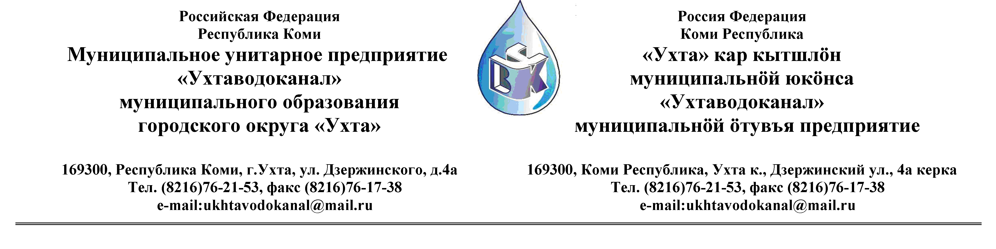
ПРОТОКОЛ № 20-09/ 2012

Заседания Комиссии по организации и проведению закупок товаров, работ и услуг
в МУП «Ухтаводоканал» МОГО «Ухта»
Открытый конкурс на заключение договора подряда по расчистке трассы от мелколесья и кустарника объекта: инв. № 00301087 « Линия электроснабжения водозабора Пожня-Ель»

от «20 » сентября 2012 года г. Ухта, Р.К
«14» час. 00 минут ул. Дзержинского, дом 4А,
3 этаж, конференц-зал

Наименование закупки:
Заключение договора подряда: расчистка трассы от мелколесья и кустарника объекта: инв. № 00301087 « Линия электроснабжения водозабора Пожня-Ель»

.Заказчик: Муниципальное унитарное предприятие «Ухтаводоканал»
Муниципального образования городского округа «Ухта»

Состав комиссии:

Председатель – Е.А.Щелканова, директор предприятия;
Секретарь – Ю.Н.Михайлов

Члены комиссии:
Т.А.Филиппова- зам директора-главный инженер
О.И. Курбанова – зам. директора по экономике и финансам;
М.М.Журавлев- начальник отдела логистики;
С.В.Сериков – и о. начальника юридического отдела;
А.М.Симаков – начальник отдела технического надзора;
О.В. Душина – начальник производственно-технического отдела;

На заседании присутствуют:
Председатель – Е.А.Щелканова- директор предприятия;

Члены комиссии:
Т.А.Филиппова- зам директора-главный инженер
О.И. Курбанова – зам. директора по экономике и финансам;
М.М.Журавлев- начальник отдела логистики;
С.В.Сериков – и о. начальника юридического отдела;
А.М.Симаков – начальник отдела технического надзора;
О.В. Душина – начальник производственно-технического отдела;
Кворум имеется, заседание Комиссии по рассмотрению Заявок на участие в открытом Конкурсе в электронной форме, правомочно.

Повестка дня:

Рассмотрение результатов Заявок на участие в открытом Конкурсе в электронной форме на право заключения Договора подряда: расчистка трассы от мелколесья и кустарника объекта: инв. № 00301087 « Линия электроснабжения водозабора Пожня-Ель»
1. Извещение № 10-01/08/12 на участие в открытом Конкурсе в электронной форме на право заключения «Договора подряда» было размещено на сайте МУП «Ухтаводоканал» МОГГО «Ухта» http://ukhtavodokanal.ru 31 августа 2012г. со сроком действия по 19 сентября 2012г.
К моменту окончания срока подачи Заявок на участие в открытом Конкурсе в электронной форме на право заключения «Договора подряда». заявок не поступило. Конкурс не состоялся.
2. .Протокол заседания Комиссии, по рассмотрению Заявок на участие в открытом Конкурсе в электронной форме, на право заключения Договора подряда» составлен в 1-м экземпляре и остаётся на хранении в МУП «Ухтаводоканал» МОГО «Ухта» и подлежит опубликованию на сайте «Заказчика» http://ukhtavodokanal.ru

